Termo de Referência - TR
LICENCIAMENTO AMBIENTAL - EXTRAÇÃO MINERAL
- ORIENTAÇÕES
Antes de encaminhar o presente Termo de Referência-TR, junto ao órgão ambiental municipal, leia atentamente todas as informações contidas neste documento.
A instituição tem como objetivo orientar o requerente, bem como os responsáveis técnicos envolvidos na solicitação da respectiva licença ambiental, sobre as informações mínimas necessárias a serem apresentadas ao órgão ambiental municipal, visando o encaminhamento do “TR” para análise técnica. A apresentação das informações de acordo com este termo de referência não isenta o requerente e os responsáveis técnicos de complementá-las sempre que julgado necessário.
Só poderão assumir a responsabilidade técnica, total ou parcial, pelas informações contidas neste “TR” os profissionais legalmente habilitados por seus respectivos conselhos. A comprovação de tal habilitação profissional se dará obrigatoriamente através da apresentação de cópia do documento de responsabilidade técnica e do devido comprovante de pagamento, sendo esta condição indispensável para o encaminhamento do estudo para análise.
O requerente e os responsáveis técnicos asssumirão a responsabilidade pelas informações prestadas e o compromisso junto ao órgão ambiental municipal, de atuar conforme os documentos e estudos ambientais apresentados e aprovados, sujeitando-se às sanções administrativas, penais e civis previstas em lei em caso de apresentação de informações falsas, enganosas ou omissas.
Forma de apresentação dos documentos solicitados neste “TR”
- Deverá ser encaminhado ao órgão ambiental municipal uma cópia impresa da documentação solicitada, em formato A4, devendo ser impressão frente e verso, e uma via em meio digital.
- As fotografias deverão ser originais e datadas em todas as cópias e legendas. Informar fonte.
- Os mapas, tabelas, quadros e imagens deverão ser legíveis, com escalas compatíveis e adequadas a uma perfeita visualização do que se pretende apresentar, informando as fontes, datas e demais detalhes que sejam necessários.
- Deverão ser adotados, rigorosamente, a ordem dos estudos apresentados abaixo – Critérios para Elaboração do Projeto, contido neste “TR”.
- A elaboração do projeto deverá conter um sumário que, além de relacionar os itens do estudo como um todo, contenha índices específicos para as figuras, tabelas, quadros, imagens e mapas. O sumário deve trazer a numeração das páginas correspondentes a cada tema.

- CRITÉRIOS PARA A ELABORAÇÃO DO PROJETO DE LICENCIAMENTO AMBIENTAL
 | LP | LI | LO | LO Reg | LO Ren
Requerimento solicitando o licenciamento ambiental, indicando o bem mineral a ser extraído. | X | X | X | X | X
Cópia do CPF e RG ou quando couber CNPJ. | X | X | X | X | X
Cópia da(s) ART(s) do(s) responsável(s) técnico(s) pelo licenciamento ambiental pelos laudos técnicos e outros, anexando juntamente o comprovante de pagamento desta. | X | X | X | X | X
Certidão de Registro de Imóveis, atualizado em até 90 dias, contrato de arrendamento, se houver arrendatário(s) ou contrato de comodato, se houver comodatário(s). | X |  |  | X | X
Certidão da Prefeitura Municipal declarando que o local e o tipo de empreendimento ou atividade estão em conformidade com a legislação aplicável ao uso e ocupação do solo, informando se o empreendimento está em zona urbana ou rural e se há restrições ao uso da mesma para a atividade proposta. | X |  |  | X
Comprovante de pagamento dos custos de licenciamento ambiental, perante o órgão ambiental municipal. | X | X | X | X | X
Quando couber, solicitar a manifestação do IPHAN quanto a possibilidade de intervenção em bens culturais acautelados, estando este(s) em Área de Influência Direta (AID) do empreendimento, conforme estabelecido pela Resolução CONSEMA n° 357/2017. | X |  |  | X
Relatório de Controle Ambiental (RCP) e Plano de Controle Ambiental (PCA). Vide anexo 1 | X |  |  | X
Levantamento fotográfico. | X | X | X | X | X
Mapa geológico. | X |  |  | X
Planta de situação (1:50.000) e de localização (1:10.000); | X |  |  | X
Planta indicando área útil, da poligonal ambiental, da poligonal da ANM e da poligonal de extração. | X |  |  | X
Planta de Configuração inicial (1:2000), onde deverá estar exposto no mínimo o seguinte:  - Altimetria do terreno;  - Poligonais útil, ambiental, do ANM e de extração;  - Depósitos de solo;  - Sentido do avanço da extração;  - Curvas de nível;  - Vegetação encontrada antes das atividades de extração, em todas as poligonais, citadas no item b;  - Perfil longitudinal de configuração inicial;  - Outras informações pertinentes. | X |  |  | X
Planta de Configuração Final (1:2000), onde deverá estar exposto no mínimo o seguinte:  - Altimetria do terreno;  - Poligonais útil, ambiental, do ANM e de extração;  - Curvas de nível;  - Configuração da vegetação, conforme proposto no RCA e PCA;  - Perfil longitudinal de configuração inicial;  - Outras informações pertinentes. | X |  |  | X | X
Plano de gerenciamento de resíduos.
Relatório de pós –corte acompanhado de levantamento fotográfico. |  |  | X
Relatório fotográfico de toda área do empreendimento, contemplando imagens de satélite, sistemas de controle de poluição, equipamentos, área de extração, área de reserva legal e APP, entre outros. | X | X | X | X | X
Autorização da ANM para extração do mineral |  |  | X | X | X
Laudo técnico conclusivo atestando que o empreendimento foi instalado conforme Licença de Instalação. |  |  | X
Laudo técnico atestando o cumprimento da Licença Ambiental e a continuidade da operação sem alterações dimensionais e operacionais. |  |  |  |  | X
LP-Licença Prévia LI – Licença de Instalação LO – Licença de Operação LO Reg – Licença de Operação de Regularização LO Ren – Licença de Operação de Renovação

OBS: O DEPARTAMENTO DE MEIO AMBIENTE DE PEDRO OSÓRIO SE RESERVA NO DIREITO DE EXIGIR COMPLEMENTAÇÃO DE INFORMAÇÕES A QUALQUER MOMENTO DURANTE A ANÁLISE DO PROCESSO.

ANEXO 1: RELATÓRIO DE CONTROLE AMBIENTAL E PLANO DE CONTROLE AMBIENTAL
QUADRO 1: RELATÓRIO DE CONTROLE AMBIENTAL E PLANO DE CONTROLE AMBIENTAL
Documentação necessária a apresentar
- DESCRIÇÃO DO EMPREENDIMENTO:
- Caracterização do empreendimento, contendo no mínimo: razão social, nome fantasia, CNPJ, endereço, CEP, telefone, e-mail, responsável legal (nome e número do documento de identidade e CPF), pessoa para contato (nome, cargo e contato);
- Identificação do bem mineral a ser extraído, indicando em qual CODRAM enquadra-se frente a Resolução CONSEMA n°372/2018;
- Localização e vias de acesso, contendo descrição detalhada de como chegar a área e ilustração com mapa;
- Objetivo, relevância no contexto socioeconômico da região e justificativa de locação, considerando a disposição geográfica da(s) jazida(s) de minério no contexto geológico da região.
- IDENTIFICAÇÃO DO(S) RESPONSÁVEL (IS) TÉCNICO(S):
- Informar nome da empresa, CNPJ, endereço, contato, quando couber;
- Identificação de todos os envolvidos na elaboração e execução do projeto de licenciamento ambiental, contendo no mínimo: nome completo, CPF, RG profissão, n° do registro profissional, n° da ART, endereço e contato.
- CARACTERIZAÇÃO DO EMPREENDIMENTO:
- Identificação da área total do terreno, área da poligonal ambiental, área da poligonal útil, área da poligonal do Agência Nacional de Mineração (ANM) e área da poligonal de extração;
- Caracterização geológica da jazida, incluindo dados sobre a reserva existente, o minério e os estéreis;
- Descrição da forma de extração, carregamento e transporte, incluindo o tipo de equipamento utilizado. Havendo a necessidade de detonação deverá ser apresentado o plano de fogo assinado por profissional habilitado, juntamente com a ART de projeto e execução;
- Definição do(s) local(s) de depósito de minério e rejeitos;
- Descrição das etapas e cronograma de instalação do projeto;
- Descrição da mão-de-obra empregada em cada uma das fases do empreendimento;
- Plano de lavra, incluindo dados sobre o minério, decapeamento (volume, extensão e características), extração, desmonte e sentido do avanço.
- DIAGNÓSTICO AMBIENTAL:
- Definição da Área de Influência Direta (AID)-local do empreendimento e Área de Influência Indireta (AII) – região afetada pelo transporte, poeira, ruídos e vibrações;
- Direção e intensidade dos ventos e pluviometria;
- Identificação dos mananciais hídricos próximos e respectiva bacia hidrográfica do qual este está incluso;
- Descrição dos solos e suas relações com a geologia e geomorfologia local, comentando sobre a susceptibilidade a erosão;
- Informações básicas de cunho socioeconômico do entorno, tais como: assentamentos populacionais, indústrias e atividade agropecuária.
- LAUDO DE COBERTURA VEGETAL:
- Caracterização dos ecossistemas existentes na área a ser licenciada;
- Descrição da metodologia utilizada para a elaboração do laudo;
- Levantamento detalhado contendo a relação de espécies vegetais existentes na área, com indicação da abundância (nº de indivíduos por ha), seus estágios sucessionais, conforme Resolução CONAMA nº 33/94, convalidado pela Resolução CONAMA nº 388/07, família botânica a que pertence, nome científico e vulgar (comum);
- Identificação das espécies raras, endêmicas, ameaçadas de extinção e imunes ao corte (conforme Lei Estadual Nº 9519/92, Portaria do IBAMA Nº 37-N/92 e Decreto Estadual N° 42099/03);
- Identificação das áreas de Preservação Permanente (APP) e Reserva Legal na AID;
- Dendrometria e Volumetria dos indivíduos vegetais e sofrerem o processo de supressão;
- Informar a existência de Unidades de Conservação Federais, Estaduais e Municipais existentes num raio de 10 quilômetros em relação à gleba do empreendimento;
- Posicionamento do profissional responsável pelo laudo sobre o uso da área e seus impactos na cobertura vegetal, indicando medidas mitigadoras e compensatórias.
- LAUDO DE FAUNA:
- Metodologia utilizada;
- Levantamento da fauna ocorrente na área do empreendimento;
- Identificação das espécies ameaçadas de extinção, criticamente em perigo, em perigo ou vulneráveis (conforme Decreto Estadual Nº 41.672/02 e Instrução Normativa Nº 03 de 27/05/03 do Ministério do Meio Ambiente, que reconhece as espécies da fauna brasileira ameaçada de extinção);
- Identificação/Descrição dos corredores ecológicos ocorrentes na gleba e no seu entorno.
- Posicionamento do profissional responsável pelo laudo sobre o uso da área e seus impactos na fauna, indicando medidas mitigadoras e compensatórias.
- IMPACTOS AMBIENTAIS OCASIONADOS PELO EMPREENDIMENTO:
- Meio Físico;
- Meio Biótico;
- Meio Antrópico.
- IMPLANTAÇÃO DAS MEDIDAS MITIGADORAS E COMPENSATÓRIAS:
- Descrição das medidas a serem tomadas para proteção das APP’s e Reserva Legal;
- Detalhamento das medidas mitigadoras e compensatórias durante as fases do empreendimento com suas devidas justificativas técnicas, informando no mínimo o seguinte: controle de lavra, impacto visual, controle da erosão, escorregamento, gases e partículas na atmosfera, controle da qualidade das águas, controle do lixo n área;
- Revegetação, quando couber;
- Proposição para uso futuro da área, quando do esgotamento da jazida.
- AVALIAÇÃO DE OCORRÊNCIA DE ACIDENTES
- BIBLIOGRAFIA CONSULTADA

ANEXO 2: DELIMITAÇÃO DAS POLIGONAIS

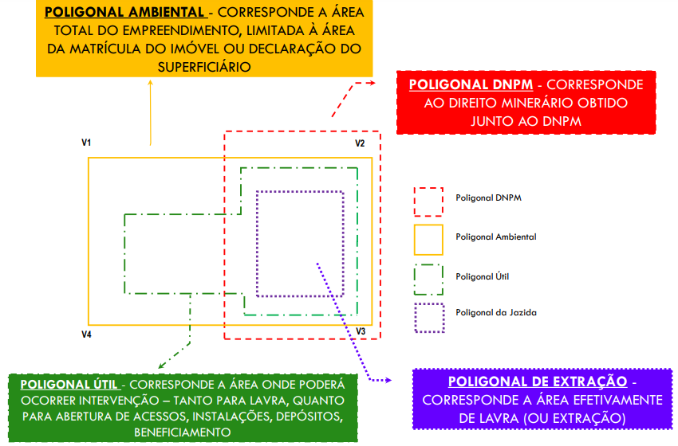
Fonte: Resolução CONSEMA n°347/2017.

